Importe a estratégia e regra de coloração.

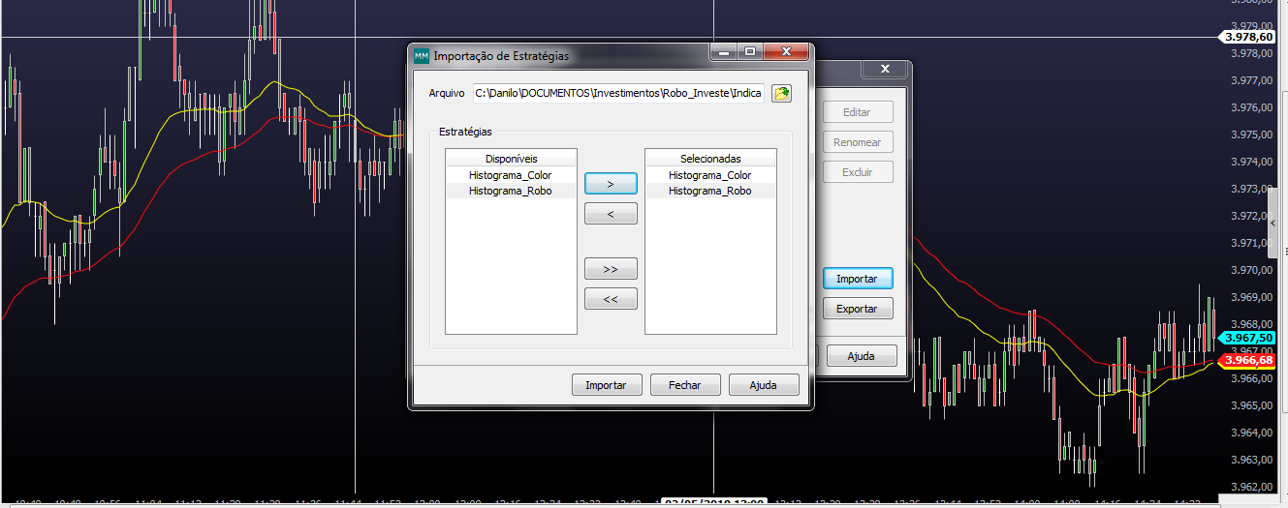

Plote o indicador no gráfico

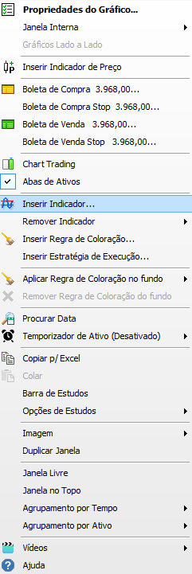

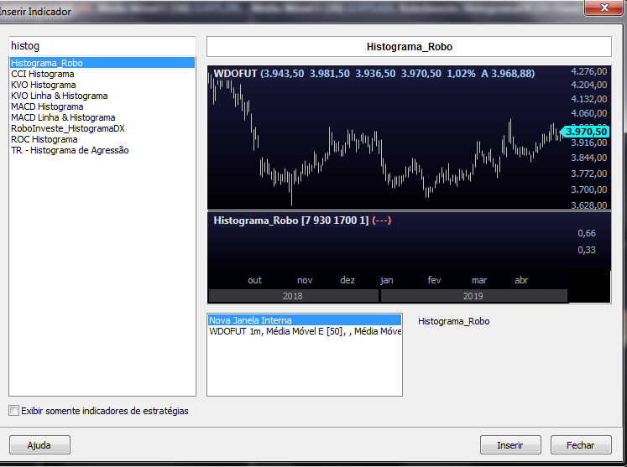

Será inserido o indicador em nova janela

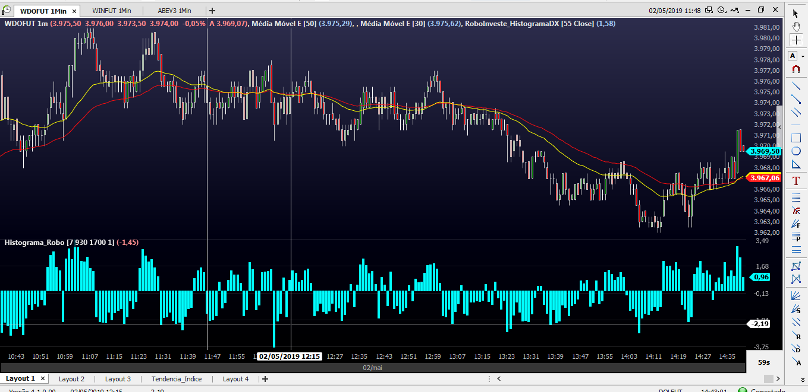

Entre nas propriedades do indicador para visualizar a tela de parâmetros.

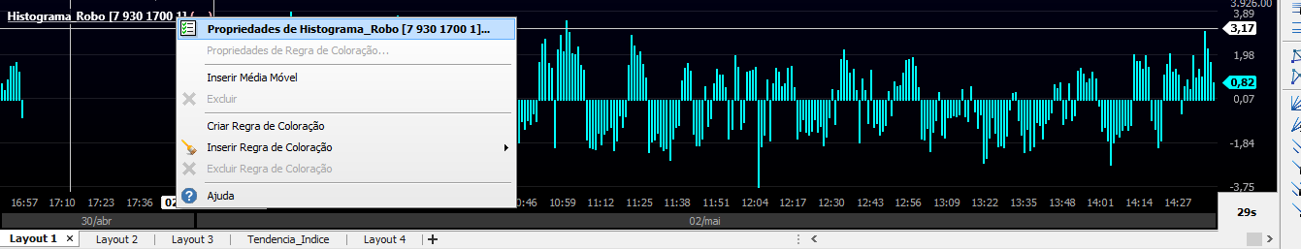

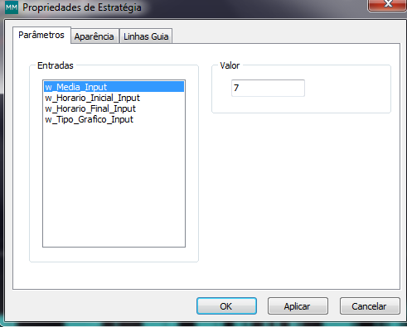

**W_media_Input:** Informe aqui a media exponencial que queira trabalhar.

**W_Horario_Inicial_Input:** Informe aqui o horário inicial que queira visualizar as barras do histograma. Por padrão só começa a aparecer as barras a partir das 09:30. Caso queira que apareça todas a barras informe aqui, por exemplo, 830.

**W_Horario_Final_Input:** Informe aqui o horário final que queira visualizar as barras do histograma. Por padrão as barras aparecem até as 17:00. Caso queira que apareça todas a barras informe aqui, por exemplo, 1900.

**W_tipo_Grafico:** Por padrão 1. Se mudarmos para 2 ele muda a forma como as barras do histograma são visualizadas e elas sempre serão para cima, independente de comprado ou vendido. Acredito que isso ajude a traçar uma linha de corte.

Exempo W_tipo_Grafico = 1

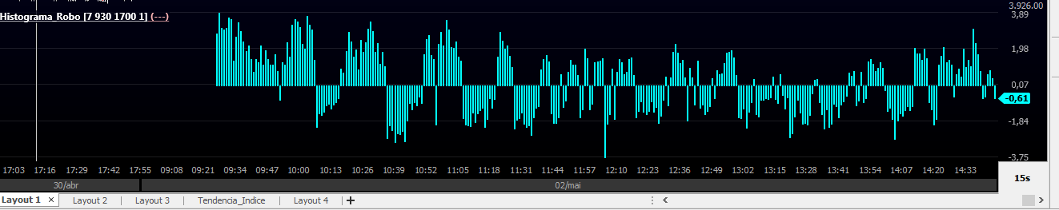

Exempo W_tipo_Grafico = 2

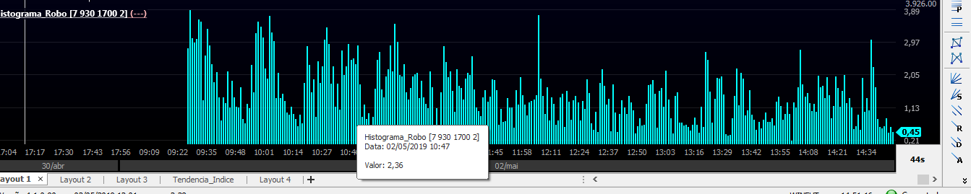

**Coloração das barras.**

Para inserir a regra de coloração vá em “Inserir regra de coloração”

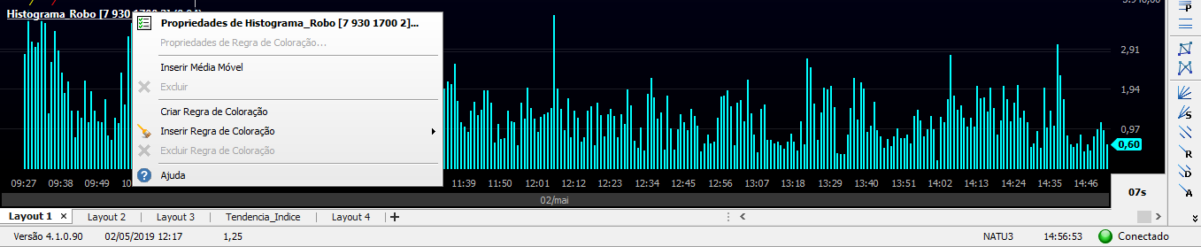

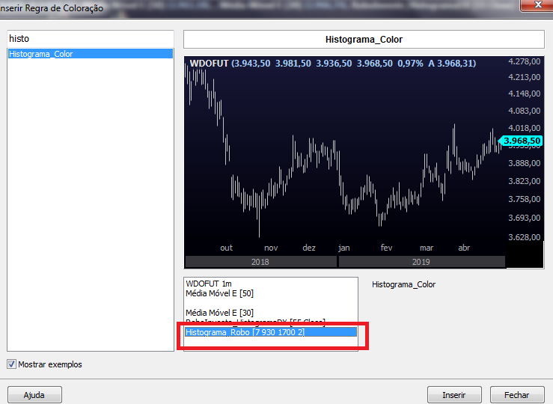

Depois desse passo vá em propriedades do Histrograma_Color

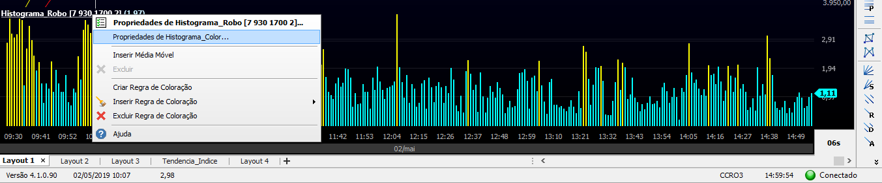

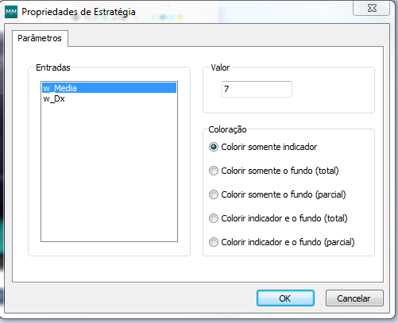

Escolha a media no parâmetro w_media

Escolha o valor de dx em w_DX

Aperte OK. As barras que entrariam na configuração DX ficarão em amarelo

Tipo de Grafico = 1

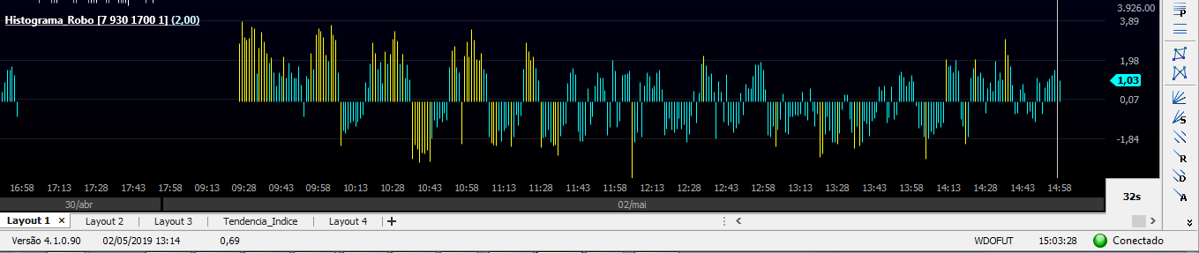

Tipo de Grafico = 2

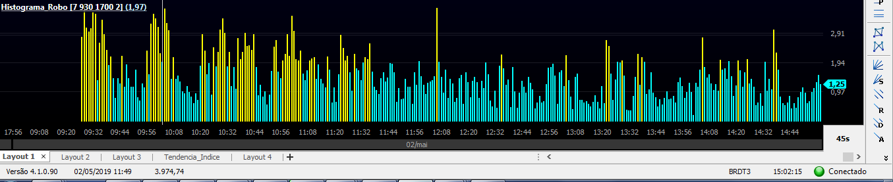

**Como é feito o Cálculo:**

Ao invés de fazer, por exemplo, Máxima – MME(n período) ou Minima – MME(n período), ao qual acabava tendo um pequeno desvio, pois quando o preço está na máxima a média exponencial também está um pouco mais acima, foi feito esse calculo substituindo Fech(x) pela máxima ou mínima do candle:

**MMEx = ME(x-1) + K x {Fech(x) – ME(x-1)}**

- MMEx representa a média móvel exponencial no dia x

- ME(x-1) representa a média móvel exponencial no dia x-1

- N é o número de dias para os quais se quer o cálculo

- Constante K = {2 ÷ (N+1)}